

**О внесении изменений в постановление Правительства Республики Казахстан от 29 ноября 2011 года № 1390 "Об утверждении форм налоговых заявлений"**

***Утративший силу***

Постановление Правительства Республики Казахстан от 8 мая 2013 года № 456. Утратило силу постановлением Правительства Республики Казахстан от 28 августа 2015 года № 685

      Сноска. Утратило силу постановлением Правительства РК от 28.08.2015 № 685 (вводится в действие со дня его первого официального опубликования).

      Правительство Республики Казахстан **ПОСТАНОВЛЯЕТ**:  
      1. Внести в постановление Правительства Республики Казахстан от 29 ноября 2011 года № 1390 «Об утверждении форм налоговых заявлений» (САПП Республики Казахстан, 2012 г., № 4, ст. 75) следующие изменения:  
      подпункты 9), 10), 11) 12), 13), 14), 15), 16) пункта 1 исключить;  
      1) форму налогового заявления о приостановлении (продлении, возобновлении) представления налоговой отчетности, утвержденную указанным постановлением, изложить в редакции согласно приложению 1 к настоящему постановлению;  
      2) форму налогового заявления о постановке на регистрационный учет, утвержденную указанным постановлением, изложить в редакции согласно приложению 2 к настоящему постановлению;  
      3) форму налогового заявления о снятии с регистрационного учета, утвержденную указанным постановлением, изложить в редакции согласно приложению 3 к настоящему постановлению;  
      4) форму налогового заявления о регистрационном учете индивидуального предпринимателя, частного нотариуса, частного судебного исполнителя, адвоката, утвержденную указанным постановлением, изложить в редакции согласно приложению 4 к настоящему постановлению;  
      5) форму налогового заявления о регистрационном учете по налогу на добавленную стоимость, утвержденную указанным постановлением, изложить в редакции согласно приложению 5 к настоящему постановлению;  
      6) форму налогового заявления о постановке контрольно-кассовой машины на учет в налоговом органе, утвержденную указанным постановлением, изложить в редакции согласно приложению 6 к настоящему постановлению;  
      7) форму налогового заявления о снятии с учета контрольно-кассовой машины, утвержденную указанным постановлением, изложить в редакции согласно приложению 7 к настоящему постановлению;  
      8) форму налогового заявления об исполнении обязательств, возникающих при эксплуатации контрольно-кассовой машины, утвержденную указанным постановлением, изложить в редакции согласно приложению 8 к настоящему постановлению;  
      9) форму налогового заявления о включении модели контрольно-кассовой машины в государственный реестр, утвержденную указанным постановлением, изложить в редакции согласно приложению 9 к настоящему постановлению;  
      10) форму налогового заявления о прекращении деятельности, утвержденную указанным постановлением, изложить в редакции согласно приложению 10 к настоящему постановлению;  
      11) форму налогового заявления о проведении документальной проверки, утвержденную указанным постановлением, изложить в редакции согласно приложению 11 к настоящему постановлению;  
      12) форму налогового заявления налогоплательщика (налогового агента) об отзыве налоговой отчетности, утвержденную указанным постановлением, изложить в редакции согласно приложению 12 к настоящему постановлению;  
      13) форму налогового заявления о продлении срока представления налоговой отчетности, утвержденную указанным постановлением, изложить в редакции согласно приложению 13 к настоящему постановлению;  
      14) форму налогового заявления на возврат уплаченного подоходного налога из бюджета или условного банковского вклада на основании международного договора об избежании двойного налогообложения, утвержденную указанным постановлением, изложить в редакции согласно приложению 14 к настоящему постановлению;  
      15) форму налогового заявления на получение подтверждения налогового резидентства, утвержденную указанным постановлением, изложить в редакции согласно приложению 15 к настоящему постановлению;  
      16) форму налогового заявления на получение справки о суммах полученных доходов из источников в Республике Казахстан и удержанных (уплаченных) налогов, утвержденную указанным постановлением, изложить в редакции согласно приложению 16 к настоящему постановлению;  
      17) форму налогового заявления о регистрационном учете электронного налогоплательщика, утвержденную указанным постановлением, изложить в редакции согласно приложению 17 к настоящему постановлению;  
      18) форму налогового заявления о регистрационном учете в качестве налогоплательщика, осуществляющего деятельность по производству бензина (кроме авиационного), дизельного топлива, по оптовой и (или) розничной реализации бензина (кроме авиационного), дизельного топлива, утвержденную указанным постановлением, изложить в редакции согласно приложению 18 к настоящему постановлению;  
      19) форму налогового заявления о регистрационном учете в качестве налогоплательщика, осуществляющего деятельность по производству и (или) оптовой реализации табачных изделий, утвержденную указанным постановлением, изложить в редакции согласно приложению 19 к настоящему постановлению;  
      20) форму налогового заявления о регистрационном учете в качестве налогоплательщика, осуществляющего деятельность по производству этилового спирта и (или) алкогольной продукции, оптовой и (или) розничной реализации алкогольной продукции, утвержденную указанным постановлением, изложить в редакции согласно приложению 20 к настоящему постановлению;  
      21) форму налогового заявления о регистрационном учете в качестве налогоплательщика, осуществляющего деятельность - игорный бизнес, утвержденную указанным постановлением, изложить в редакции согласно приложению 21 к настоящему постановлению;  
      22) форму налогового заявления о регистрационном учете в качестве налогоплательщика, осуществляющего деятельность - услуги с использованием игровых автоматов без выигрыша, персональных компьютеров для игр, игровых дорожек, картов, бильярдных столов, утвержденную указанным постановлением, изложить в редакции согласно приложению 22 к настоящему постановлению;  
      23) форму налогового заявления о возврате превышения налога на добавленную стоимость, утвержденную указанным постановлением, изложить в редакции согласно приложению 23 к настоящему постановлению;  
      24) форму налогового заявления о возврате налога на добавленную стоимость, уплаченного по товарам, работам, услугам, приобретаемым за счет средств гранта, утвержденную указанным постановлением, изложить в редакции согласно приложению 24 к настоящему постановлению;  
      25) форму налогового заявления для получения сведений об отсутствии и (или) наличии налоговой задолженности, задолженности по обязательным пенсионным взносам и социальным отчислениям, утвержденную указанным постановлением, изложить в редакции согласно приложению 25 к настоящему постановлению;  
      26) форму налогового заявления на получение выписки из лицевого счета о состоянии расчетов с бюджетом по исполнению налогового обязательства, утвержденную указанным постановлением, изложить в редакции согласно приложению 26 к настоящему постановлению;  
      27) форму налогового заявления на проведение зачета и (или) возврата налогов, других обязательных платежей, таможенных платежей, пеней и штрафов, утвержденную указанным постановлением, изложить в редакции согласно приложению 27 к настоящему постановлению;  
      28) форму налогового заявления о регистрационном учете в качестве налогоплательщика, осуществляющего деятельность по организации, проведению лотереи и реализации лотерейных билетов, утвержденную указанным постановлением, изложить в редакции согласно приложению 28 к настоящему постановлению;  
      29) форму налогового заявления о регистрационном учете в качестве налогоплательщика, осуществляющего деятельность по производству, сборке (комплектации) подакцизных товаров, утвержденную указанным постановлением, изложить в редакции согласно приложению 29 к настоящему постановлению.  
      2. Настоящее постановление вводится в действие со дня первого официального опубликования.

*Премьер-Министр*  
*Республики Казахстан                       С. Ахметов*

Приложение 1          
к постановлению Правительства    
Республики Казахстан       
от 8 мая 2013 года № 456

Утверждена              
постановлением Правительства  
Республики Казахстан       
от 29 ноября 2011 года № 1390

Форма

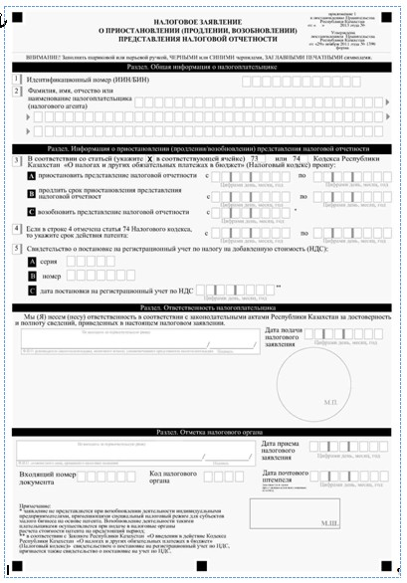

Приложение 2         
к постановлению Правительства    
Республики Казахстан       
от 8 мая 2013 года № 456

Утверждена              
постановлением Правительства  
Республики Казахстан       
от 29 ноября 2011 года № 1390

Форма

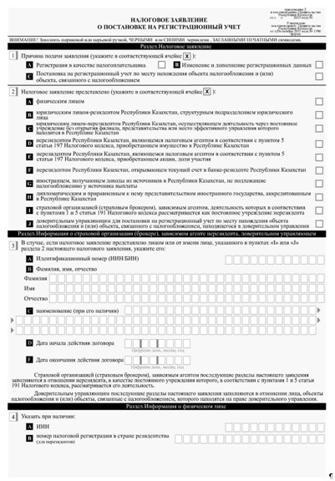

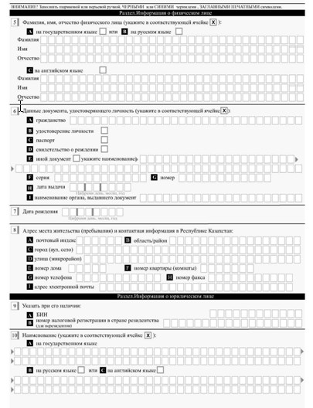

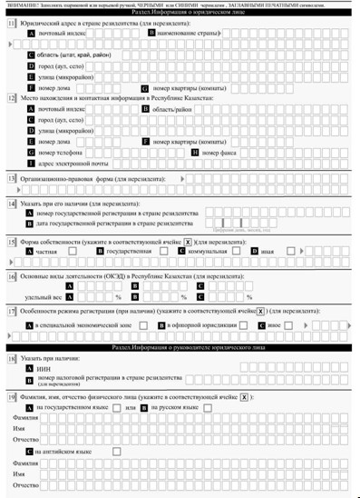  
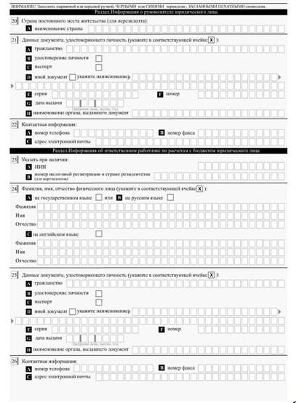

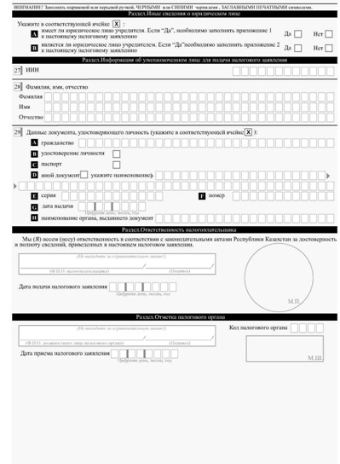

Приложение 1        
к налоговому заявлению     
о постановке         
на регистрационный учет  

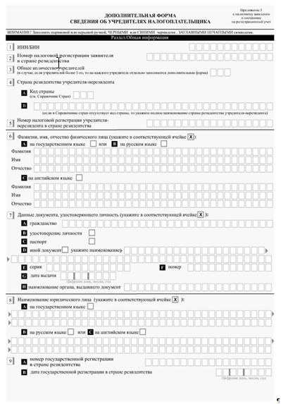

Приложение 2        
к налоговому заявлению     
о постановке         
на регистрационный учет

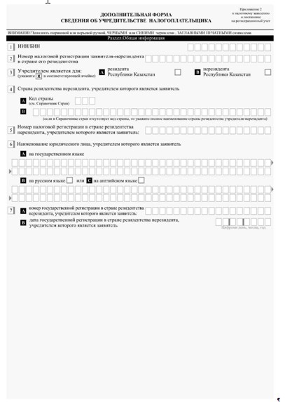

Приложение 3        
к постановлению Правительства    
Республики Казахстан       
от 8 мая 2013 года № 456

Утверждена              
постановлением Правительства  
Республики Казахстан       
от 29 ноября 2011 года № 1390

Форма

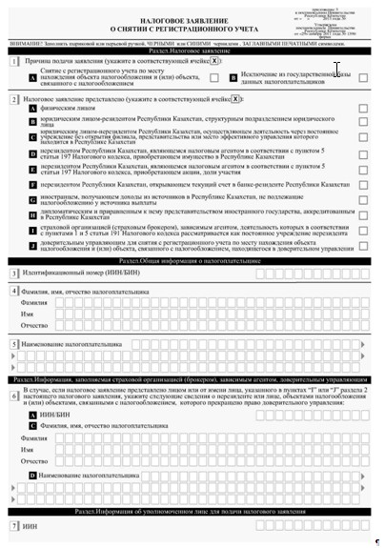

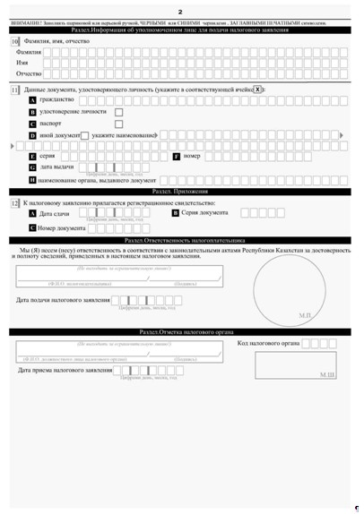

Приложение 4          
к постановлению Правительства    
Республики Казахстан       
от 8 мая 2013 года № 456

Утверждена              
постановлением Правительства  
Республики Казахстан       
от 29 ноября 2011 года № 1390

Форма

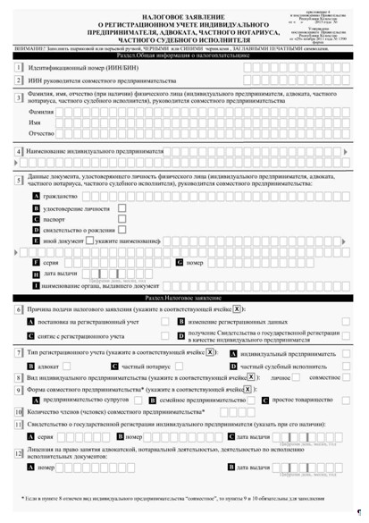

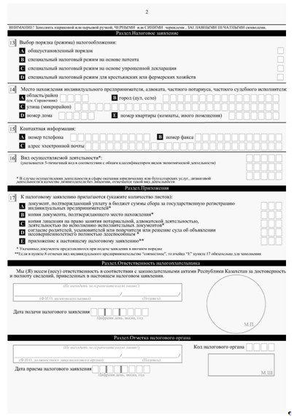

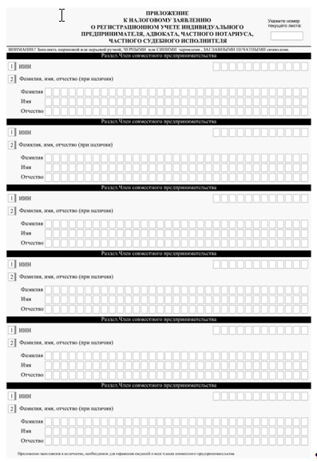

Приложение 5          
к постановлению Правительства    
Республики Казахстан       
от 8 мая 2013 года № 456

Утверждена              
постановлением Правительства  
Республики Казахстан       
от 29 ноября 2011 года № 1390

Форма

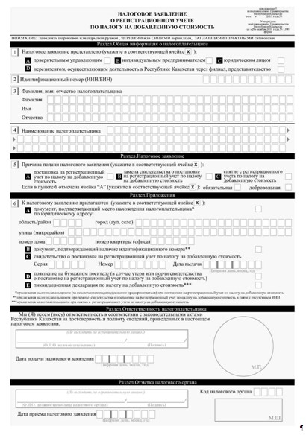

Приложение 6          
к постановлению Правительства    
Республики Казахстан       
от 8 мая 2013 года № 456

Утверждена              
постановлением Правительства  
Республики Казахстан       
от 29 ноября 2011 года № 1390

Форма

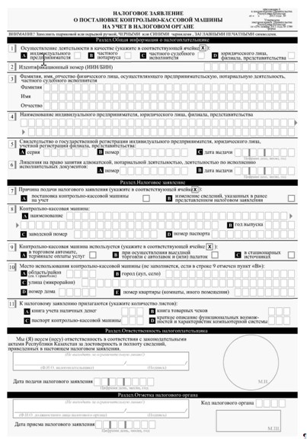

Приложение 7          
к постановлению Правительства    
Республики Казахстан       
от 8 мая 2013 года № 456

Утверждена              
постановлением Правительства  
Республики Казахстан       
от 29 ноября 2011 года № 1390

Форма

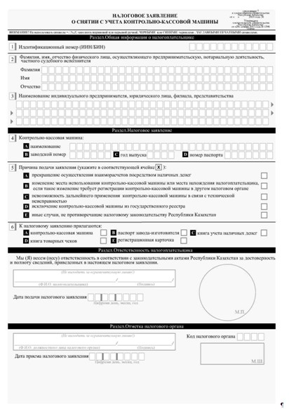

Приложение 8          
к постановлению Правительства    
Республики Казахстан       
от 8 мая 2013 года № 456

Утверждена              
постановлением Правительства  
Республики Казахстан       
от 29 ноября 2011 года № 1390

Форма

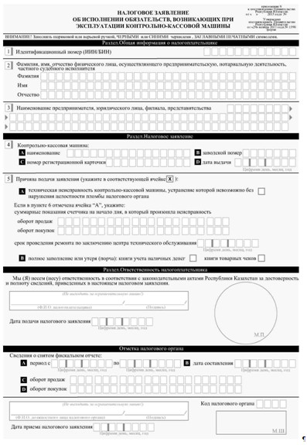

Приложение 9          
к постановлению Правительства    
Республики Казахстан       
от 8 мая 2013 года № 456

Утверждена              
постановлением Правительства  
Республики Казахстан       
от 29 ноября 2011 года № 1390

Форма

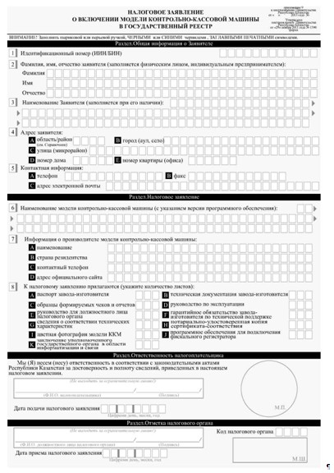

Приложение 10          
к постановлению Правительства    
Республики Казахстан       
от 8 мая 2013 года № 456

Утверждена              
постановлением Правительства  
Республики Казахстан       
от 29 ноября 2011 года № 1390

Форма

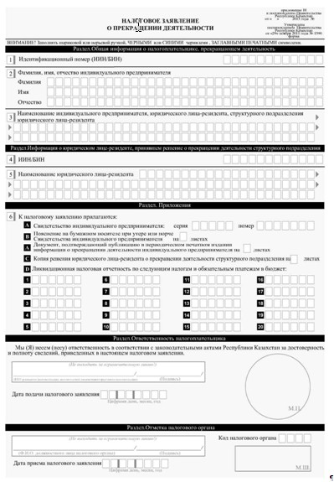

Приложение 11         
к постановлению Правительства    
Республики Казахстан       
от 8 мая 2013 года № 456

Утверждена              
постановлением Правительства  
Республики Казахстан       
от 29 ноября 2011 года № 1390

Форма

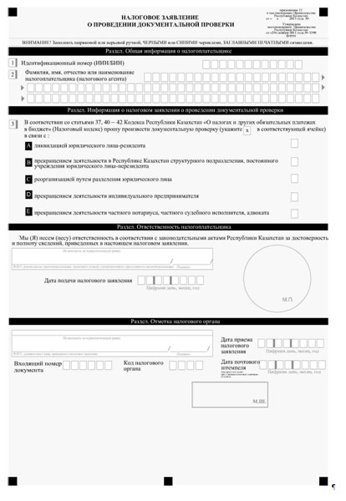

Приложение 12          
к постановлению Правительства    
Республики Казахстан       
от 8 мая 2013 года № 456

Утверждена              
постановлением Правительства  
Республики Казахстан       
от 29 ноября 2011 года № 1390

Форма

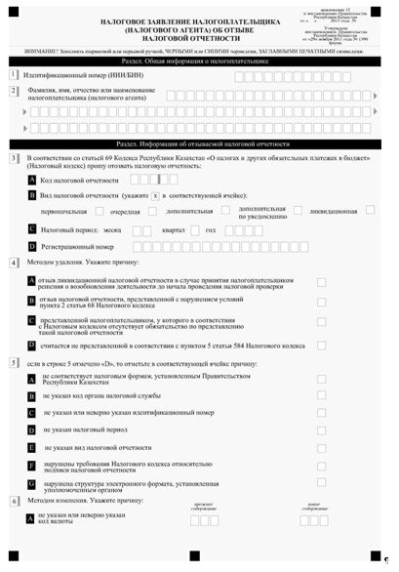

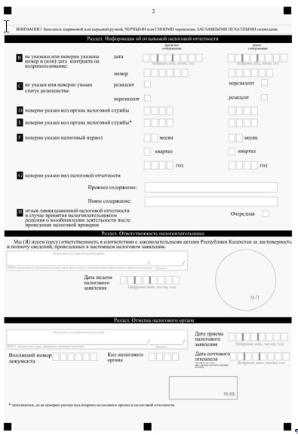

Приложение 13          
к постановлению Правительства    
Республики Казахстан       
от 8 мая 2013 года № 456

Утверждена              
постановлением Правительства  
Республики Казахстан       
от 29 ноября 2011 года № 1390

Форма

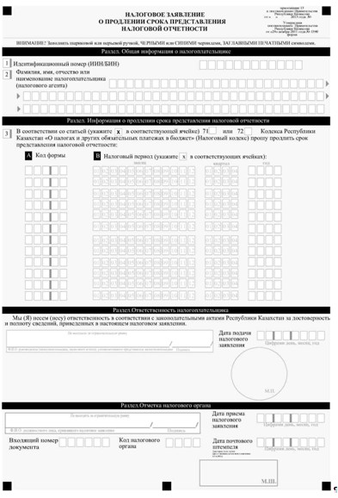

Приложение 14          
к постановлению Правительства    
Республики Казахстан       
от 8 мая 2013 года № 456

Утверждена              
постановлением Правительства  
Республики Казахстан       
от 29 ноября 2011 года № 1390

Форма

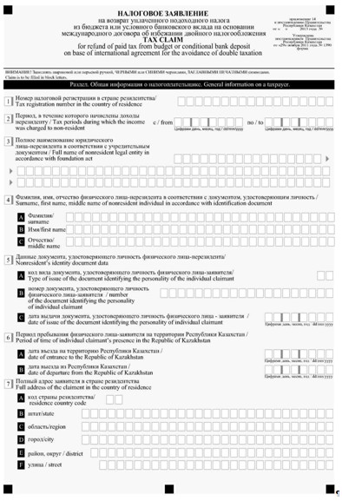

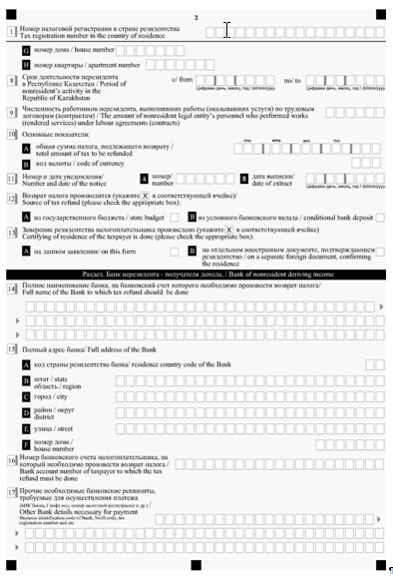

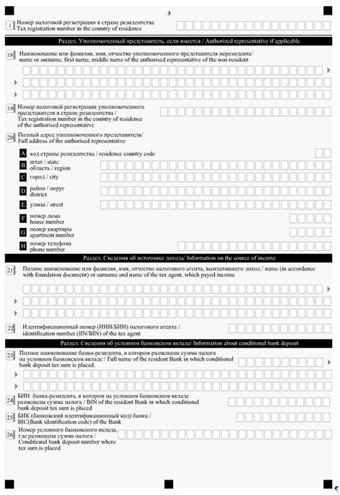

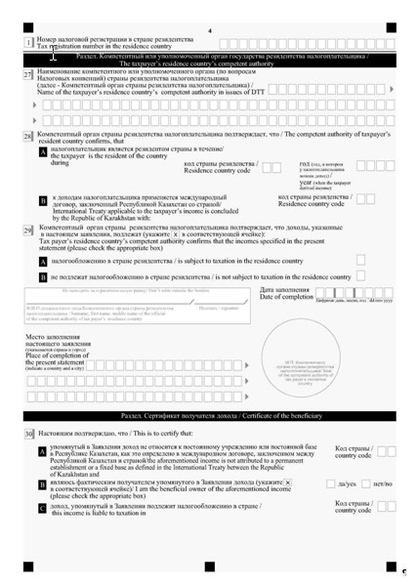

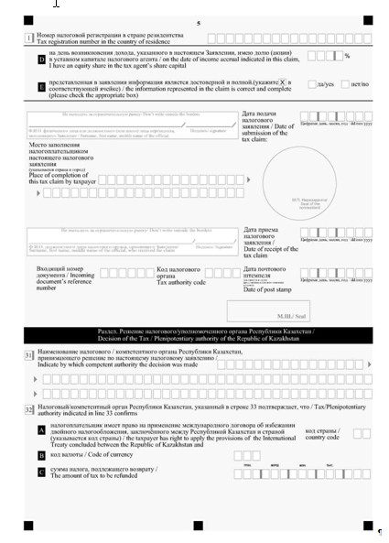

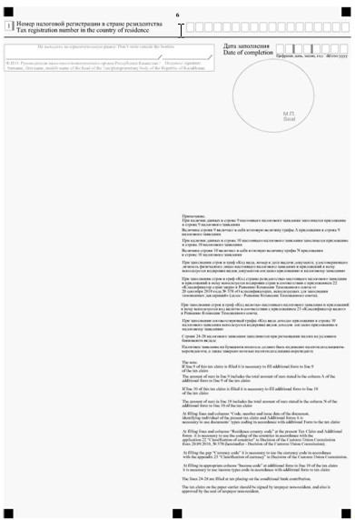

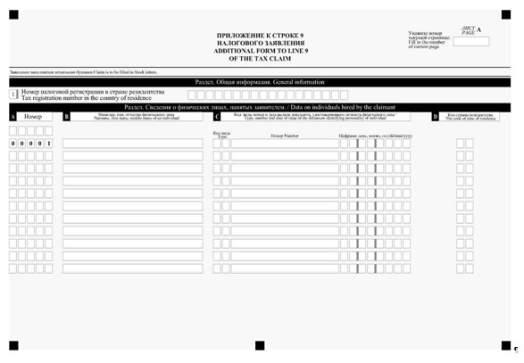

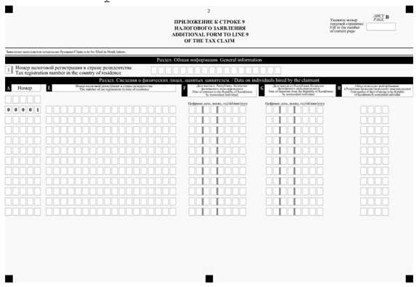

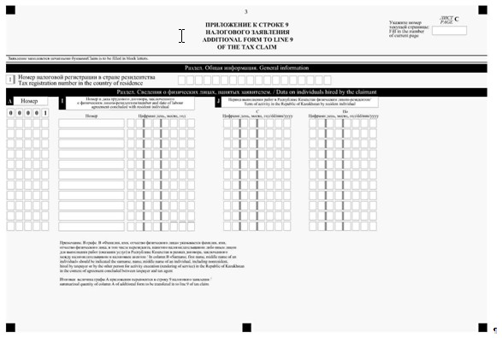

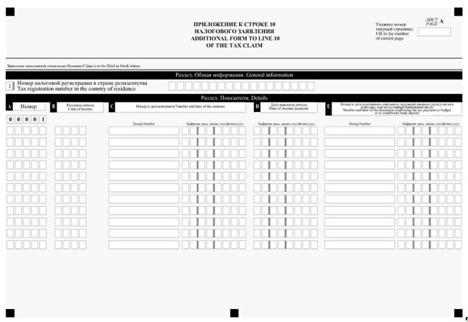

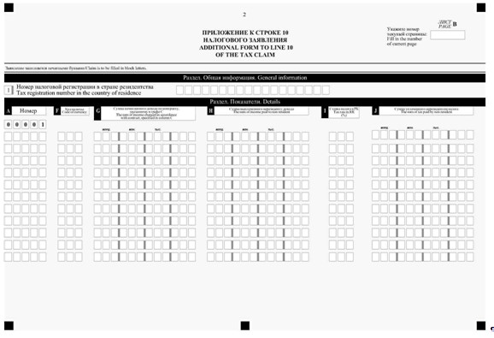

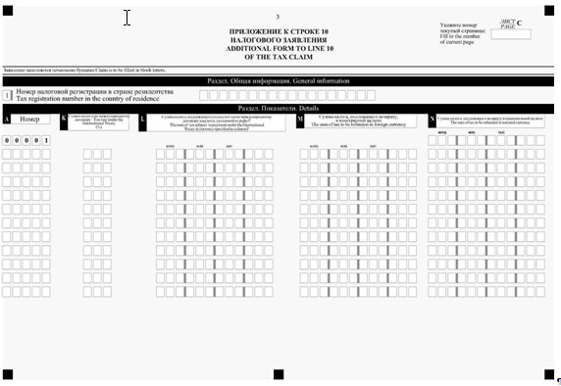

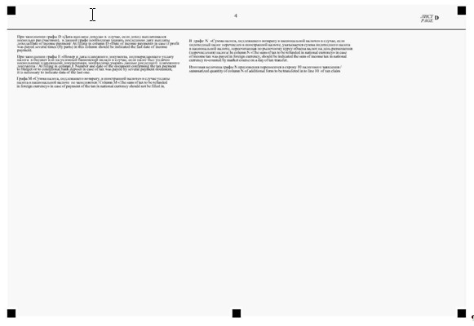

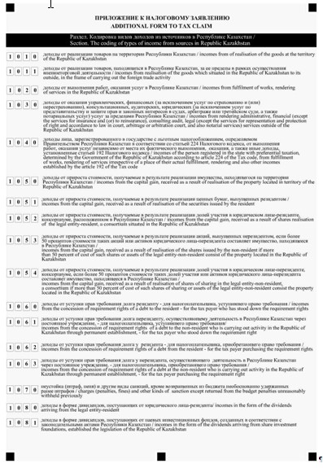

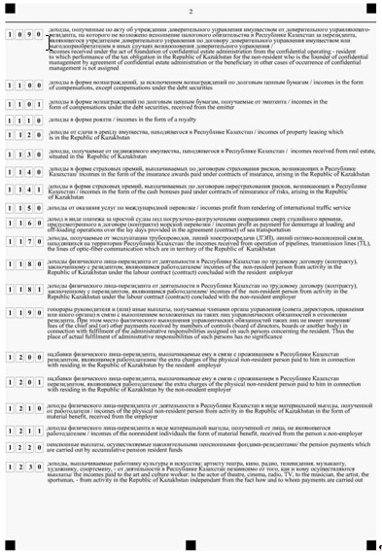

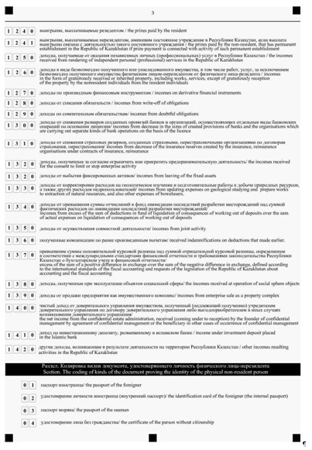

Приложение 15          
к постановлению Правительства    
Республики Казахстан       
от 8 мая 2013 года № 456

Утверждена              
постановлением Правительства  
Республики Казахстан       
от 29 ноября 2011 года № 1390

Форма

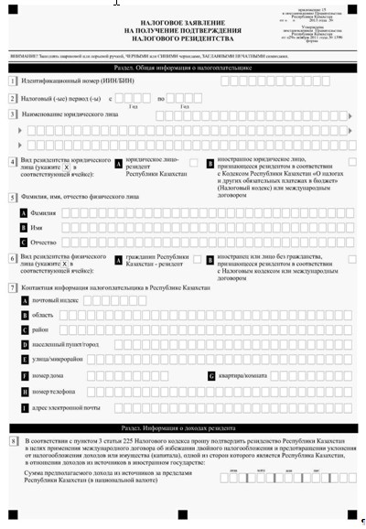

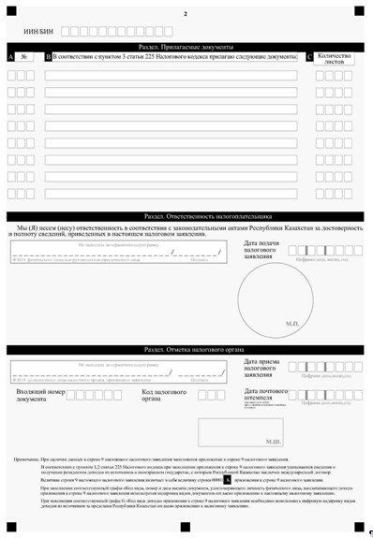

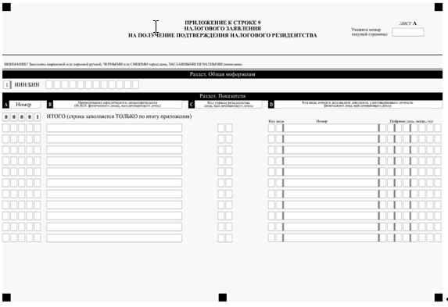

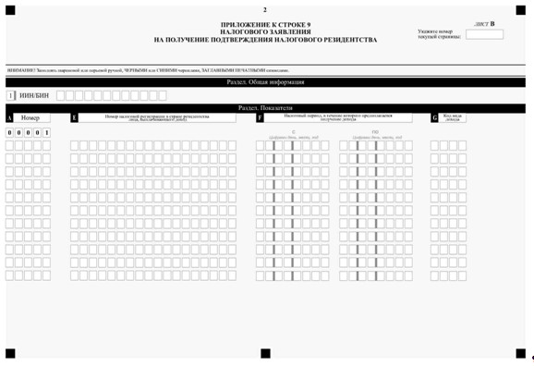

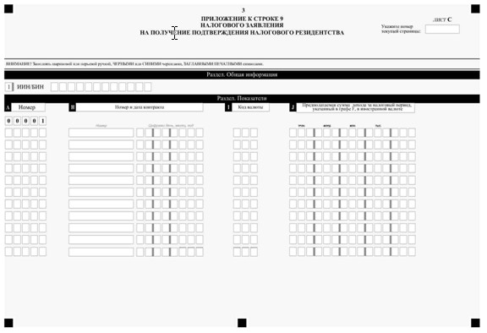

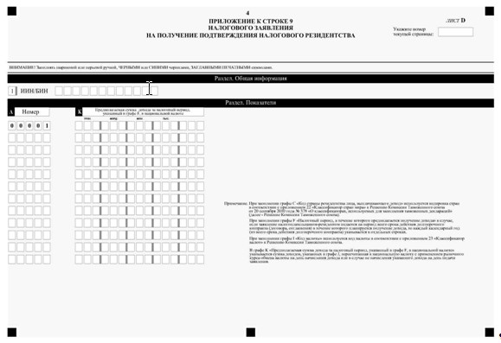

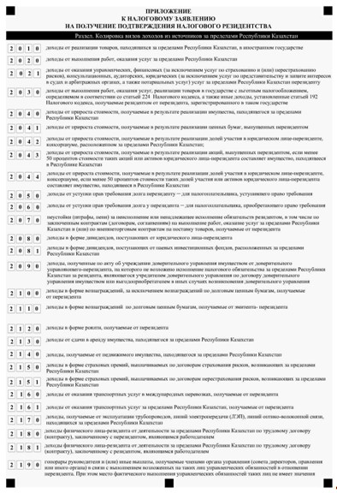

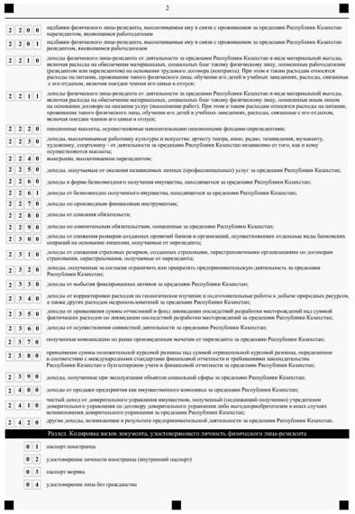

Приложение 16          
к постановлению Правительства    
Республики Казахстан       
от 8 мая 2013 года № 456

Утверждена              
постановлением Правительства  
Республики Казахстан       
от 29 ноября 2011 года № 1390

Форма

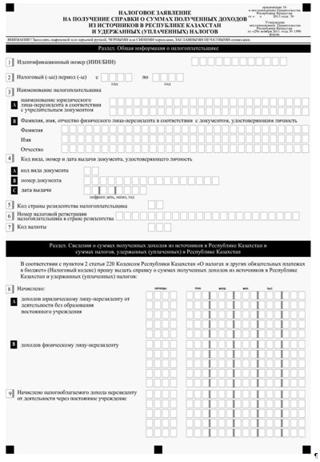

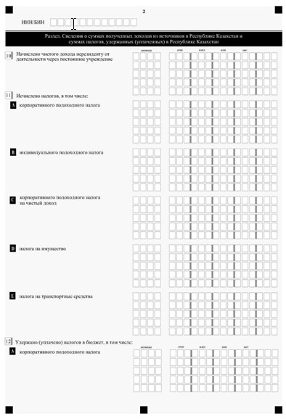

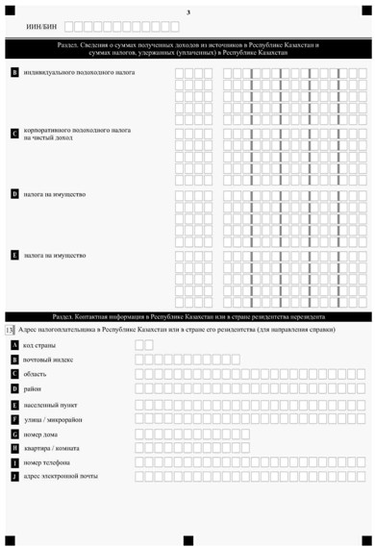

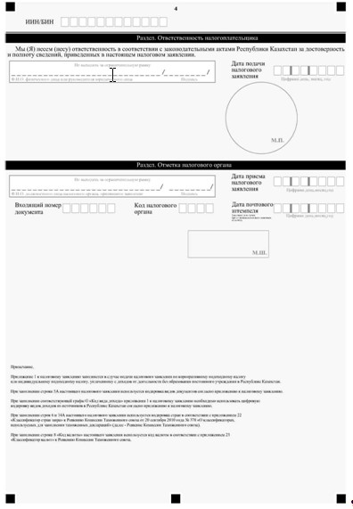

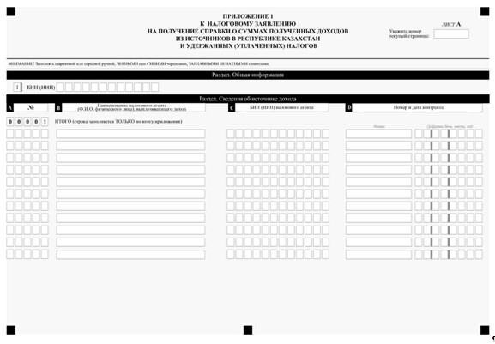

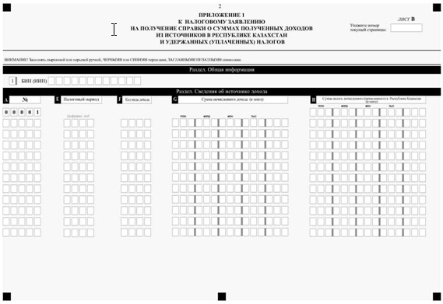

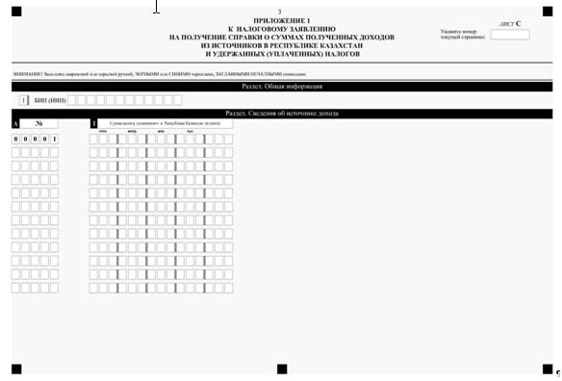

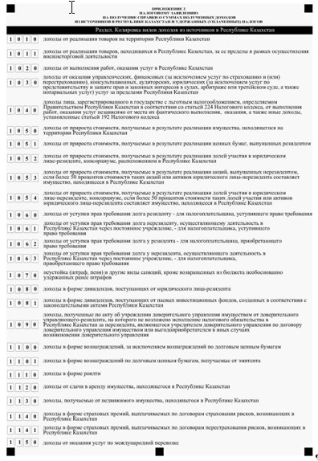

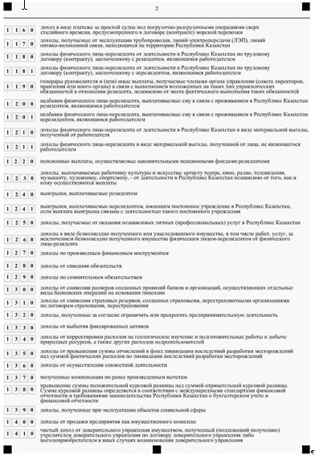

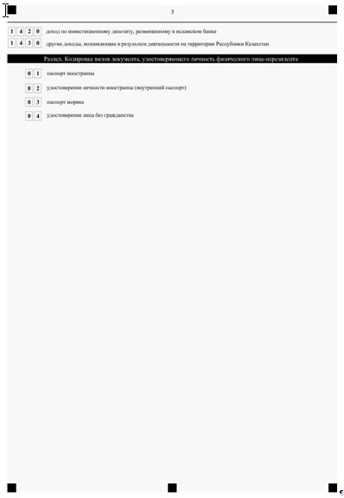

Приложение 17        
к постановлению Правительства    
Республики Казахстан       
от 8 мая 2013 года № 456

Утверждена              
постановлением Правительства  
Республики Казахстан       
от 29 ноября 2011 года № 1390

Форма

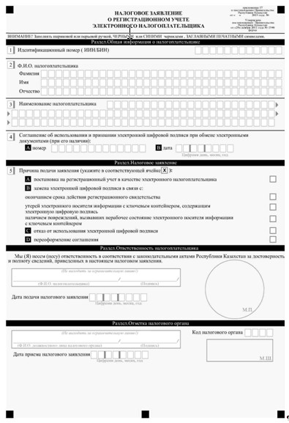

Приложение 18        
к постановлению Правительства    
Республики Казахстан       
от 8 мая 2013 года № 456

Утверждена              
постановлением Правительства  
Республики Казахстан       
от 29 ноября 2011 года № 1390

Форма

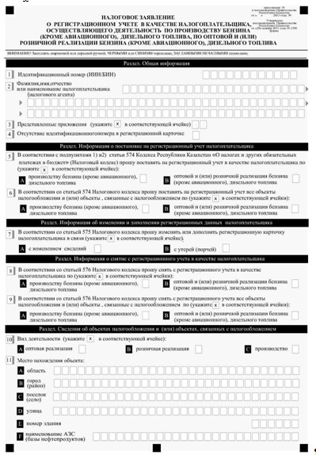

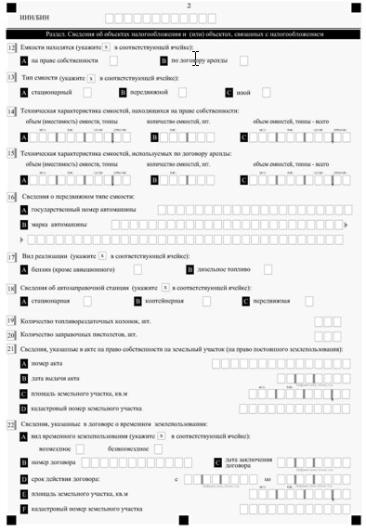

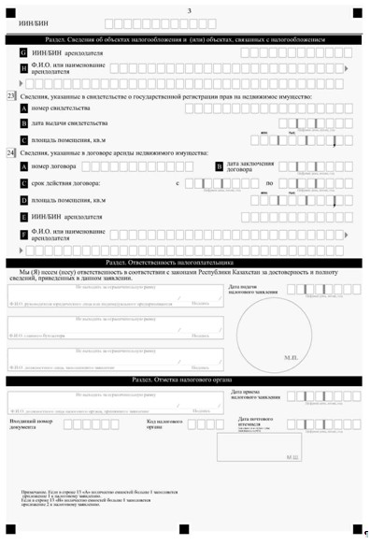

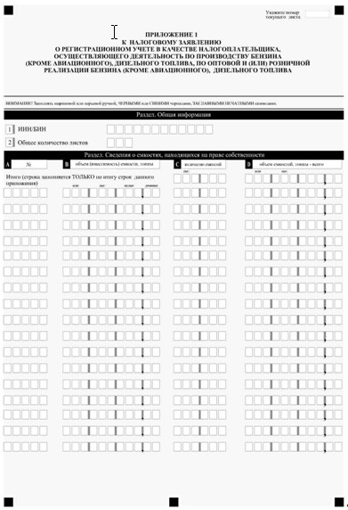

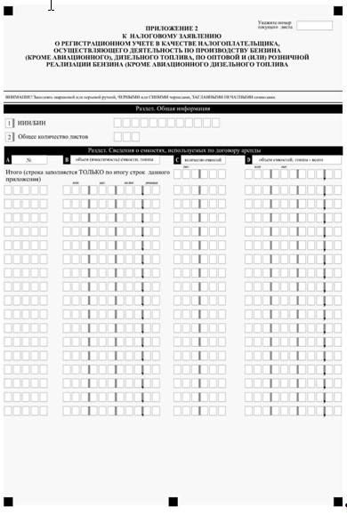

Приложение 19        
к постановлению Правительства    
Республики Казахстан       
от 8 мая 2013 года № 456

Утверждена              
постановлением Правительства  
Республики Казахстан       
от 29 ноября 2011 года № 1390

Форма

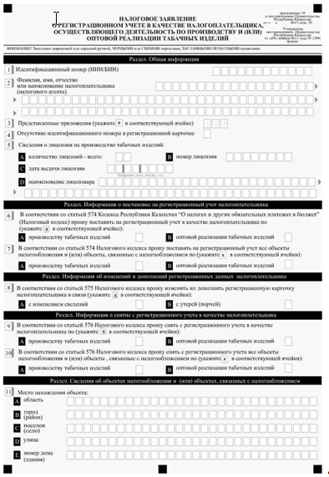

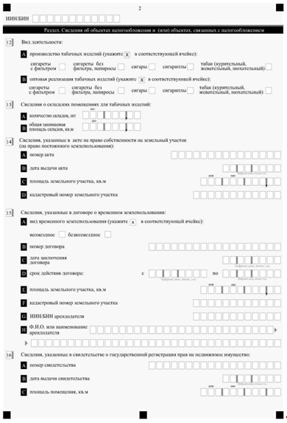

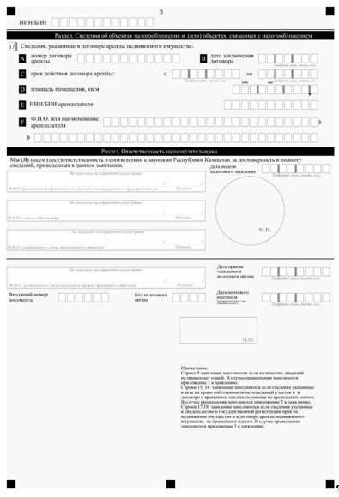

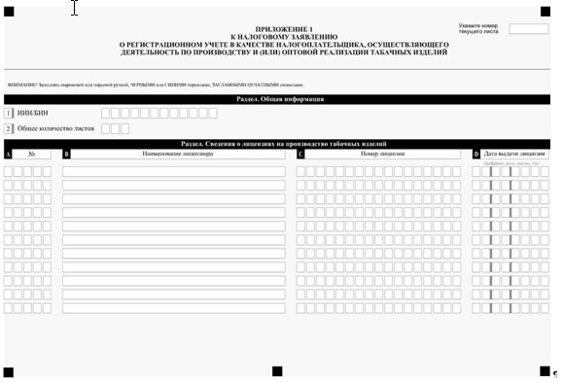

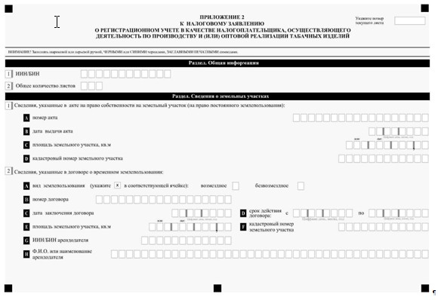

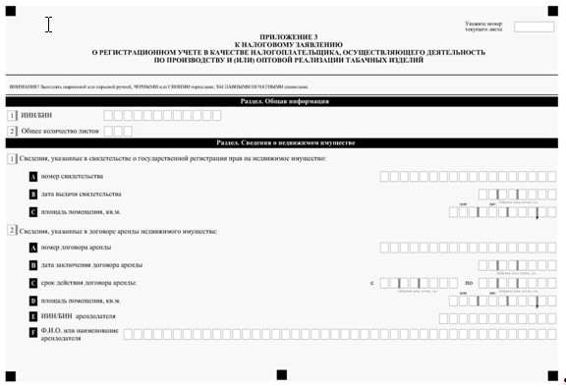

Приложение 20        
к постановлению Правительства    
Республики Казахстан       
от 8 мая 2013 года № 456

Утверждена              
постановлением Правительства  
Республики Казахстан       
от 29 ноября 2011 года № 1390

Форма

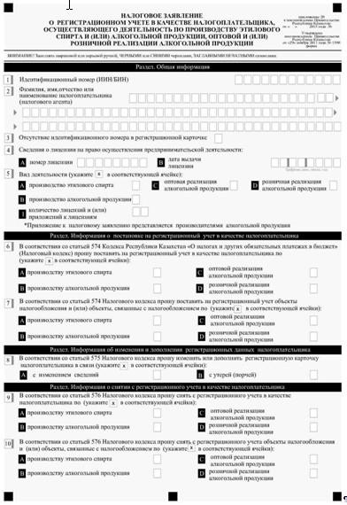

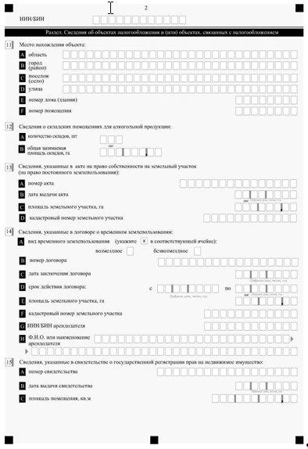

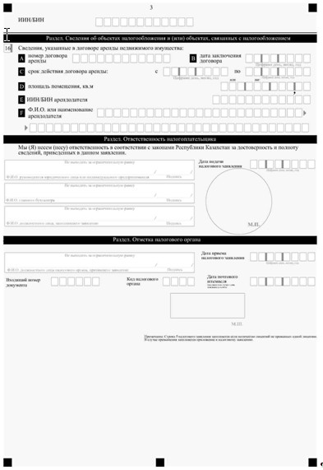

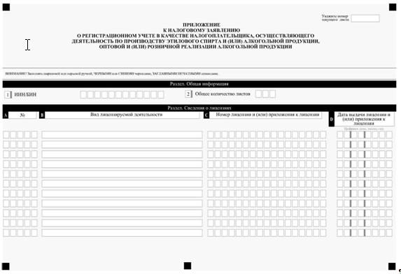

Приложение 21        
к постановлению Правительства    
Республики Казахстан       
от 8 мая 2013 года № 456

Утверждена              
постановлением Правительства  
Республики Казахстан       
от 29 ноября 2011 года № 1390

Форма

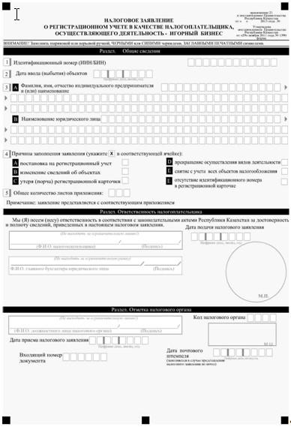

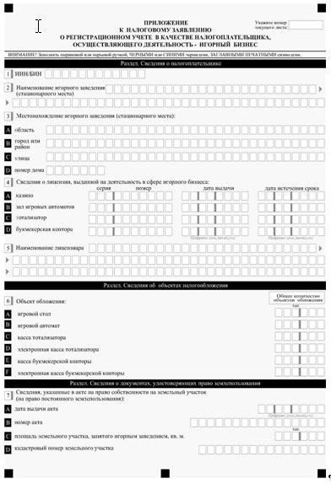

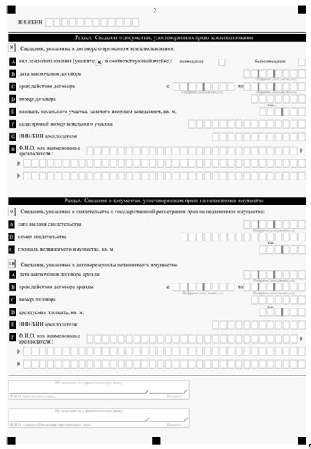

Приложение 22        
к постановлению Правительства    
Республики Казахстан       
от 8 мая 2013 года № 456

Утверждена              
постановлением Правительства  
Республики Казахстан       
от 29 ноября 2011 года № 1390

Форма

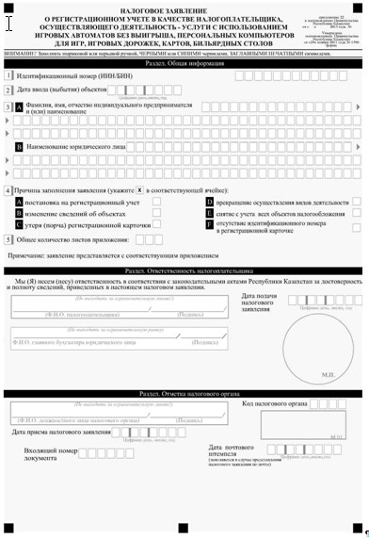

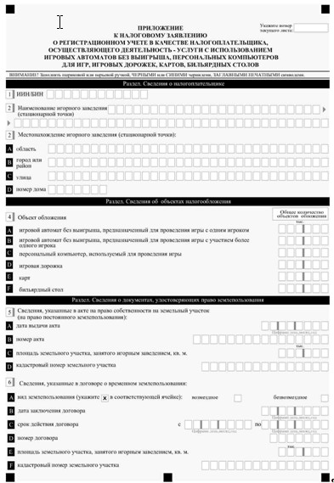

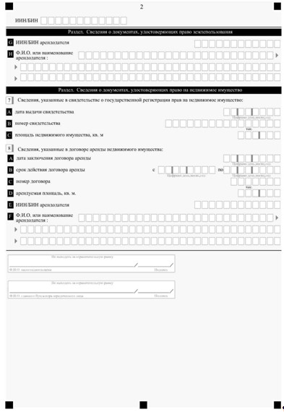

Приложение 23        
к постановлению Правительства    
Республики Казахстан       
от 8 мая 2013 года № 456

Утверждена              
постановлением Правительства  
Республики Казахстан       
от 29 ноября 2011 года № 1390

Форма

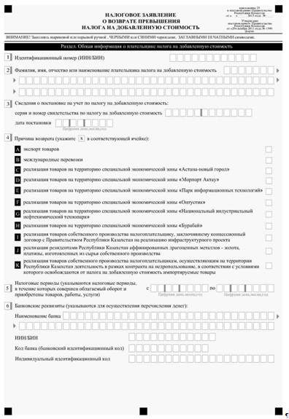

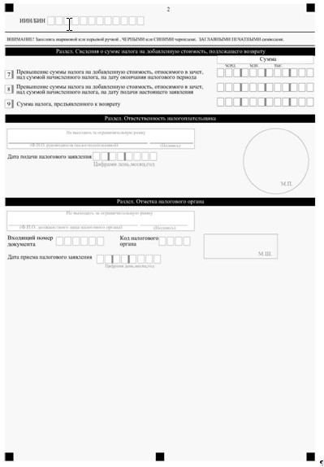

Приложение 24        
к постановлению Правительства    
Республики Казахстан       
от 8 мая 2013 года № 456

Утверждена              
постановлением Правительства  
Республики Казахстан       
от 29 ноября 2011 года № 1390

Форма

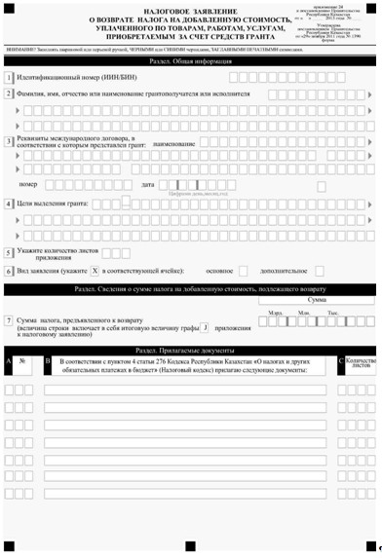

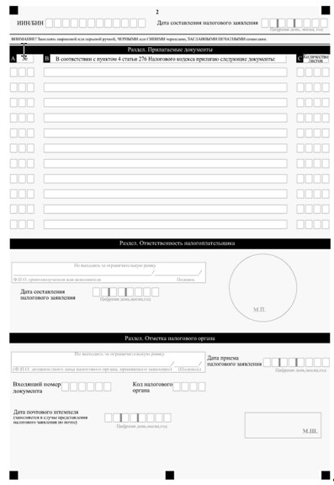

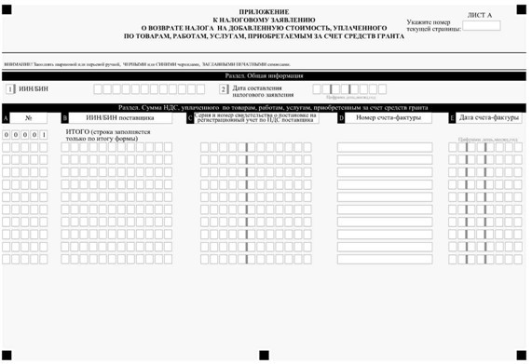

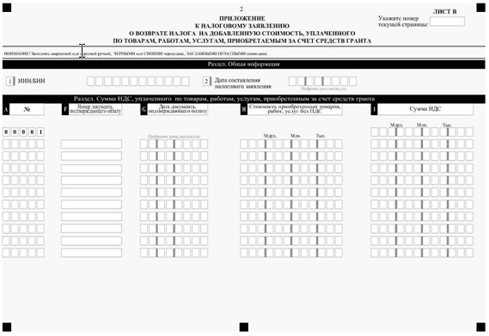

Приложение 25        
к постановлению Правительства    
Республики Казахстан       
от 8 мая 2013 года № 456

Утверждена              
постановлением Правительства  
Республики Казахстан       
от 29 ноября 2011 года № 1390

Форма

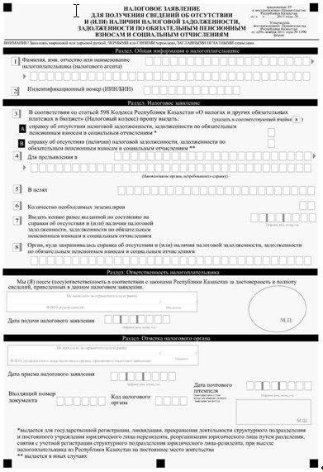

Приложение 26        
к постановлению Правительства    
Республики Казахстан       
от 8 мая 2013 года № 456

Утверждена              
постановлением Правительства  
Республики Казахстан       
от 29 ноября 2011 года № 1390

Форма

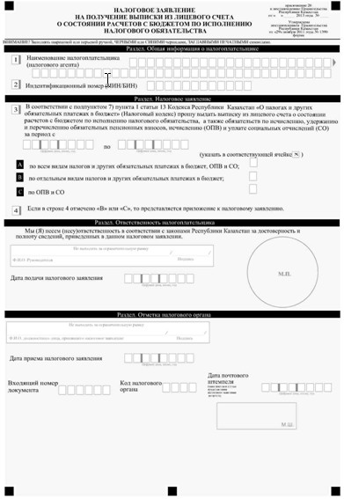

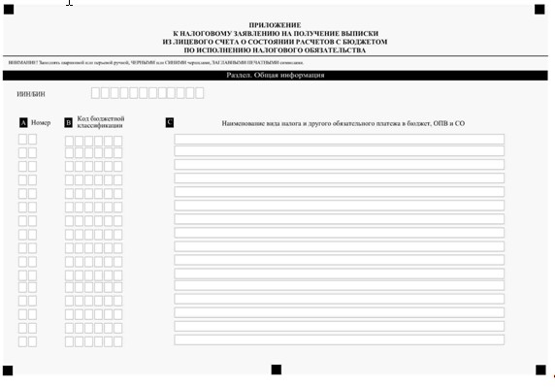

Приложение 27        
к постановлению Правительства    
Республики Казахстан       
от 8 мая 2013 года № 456

Утверждена              
постановлением Правительства  
Республики Казахстан       
от 29 ноября 2011 года № 1390

Форма

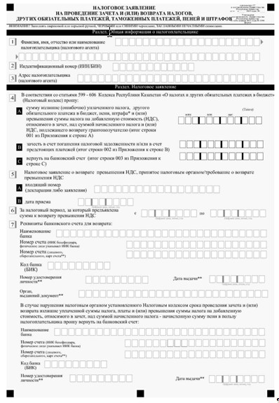

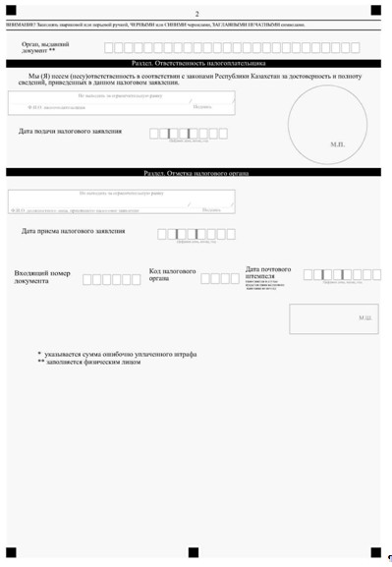

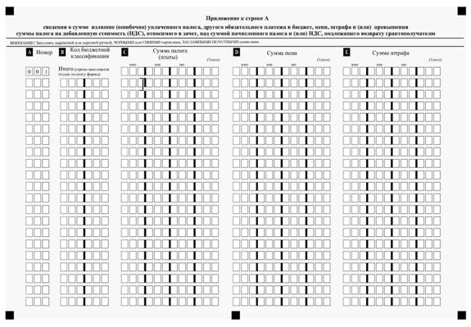

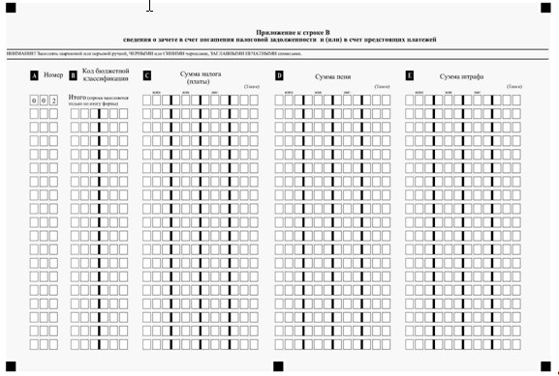

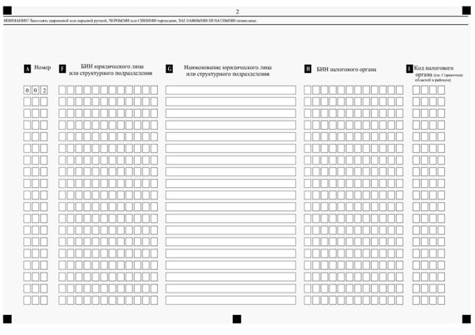

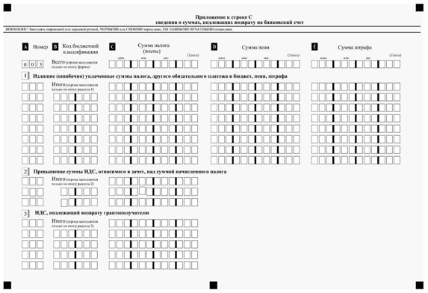

Приложение 28        
к постановлению Правительства    
Республики Казахстан       
от 8 мая 2013 года № 456

Утверждена              
постановлением Правительства  
Республики Казахстан       
от 29 ноября 2011 года № 1390

Форма

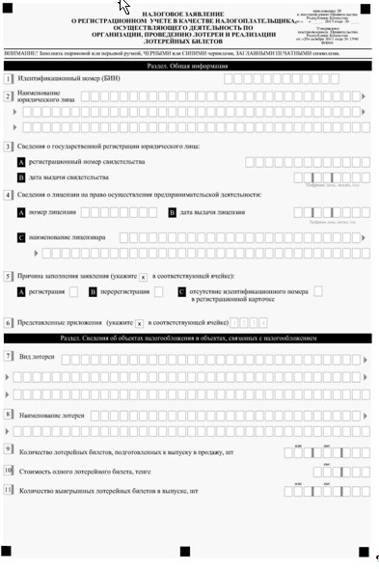

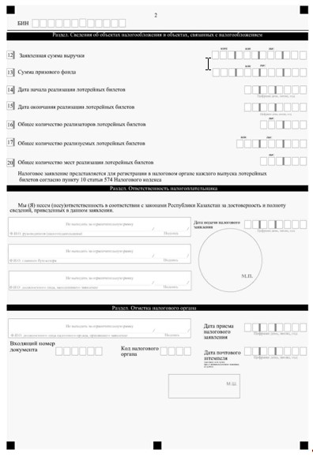

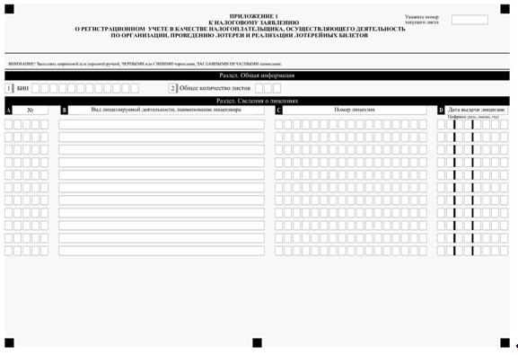

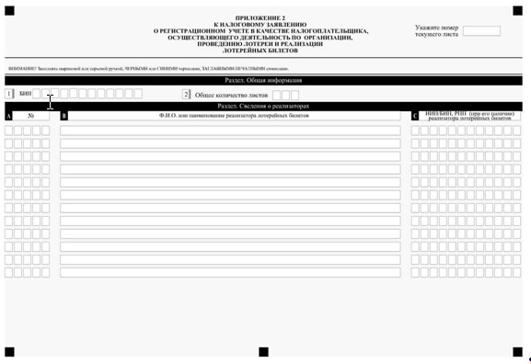

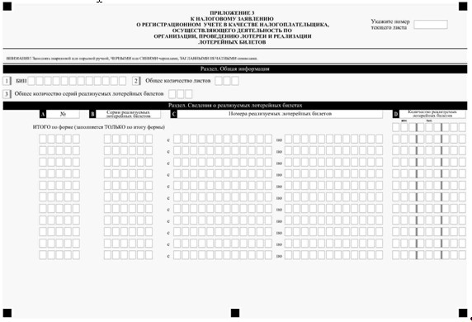

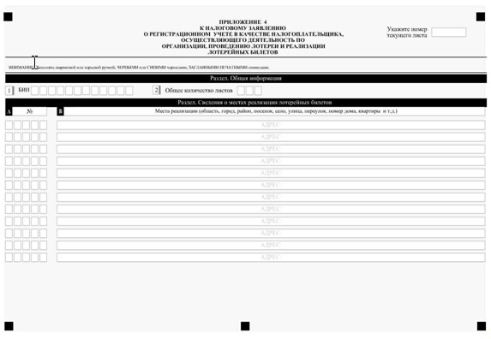

Приложение 29        
к постановлению Правительства    
Республики Казахстан       
от 8 мая 2013 года № 456

Утверждена              
постановлением Правительства  
Республики Казахстан       
от 29 ноября 2011 года № 1390

Форма

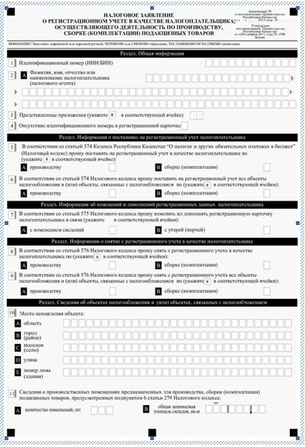

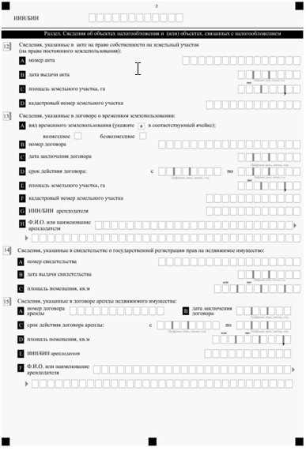

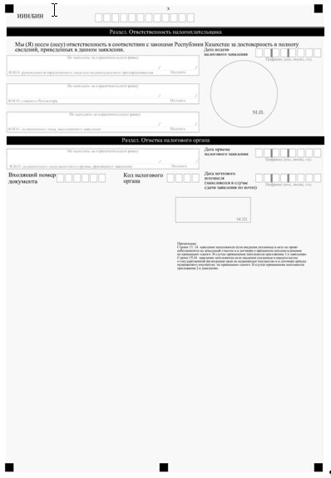

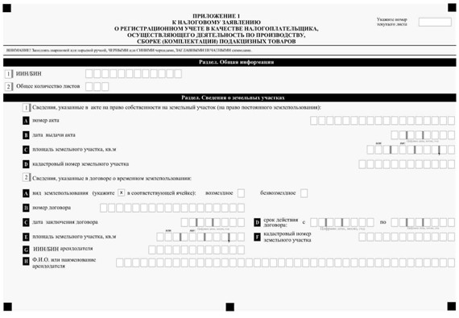

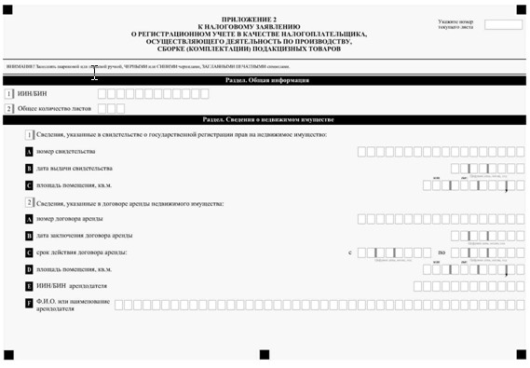

© 2012. РГП на ПХВ «Институт законодательства и правовой информации Республики Казахстан» Министерства юстиции Республики Казахстан